АРТ-ТЕРАПИЯ ( 6-7; 8-10 лет )
(дети с ограниченными возможностями
здоровья)

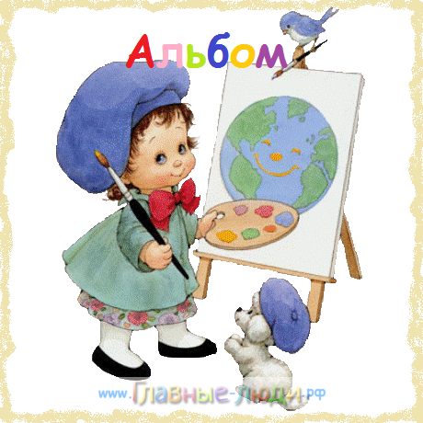 | РАЗВИТИЕ  - внимания, памяти, мышления, пространственного воображения,  - мелкой моторики рук;  - художественного вкуса, творческих способностей и фантазии,
- развитие коммуникативных способностей и приобретение навыков работы в коллективе

Применяемые техники арт - терапии:

Рисование сыпучими материалами
(песок, сухие листья, крупы)
Рисование пластилином
Техника «Монотипия», «Мандала»
Техника марания (разбрызгивание красок)
Рисование предметами окружающего пространства
Рисование пальцами. Кляксы
Рисование под музыку
Рисунки к сказкам
Рисование на мокрой бумагe

